氮气在实验室中的应用

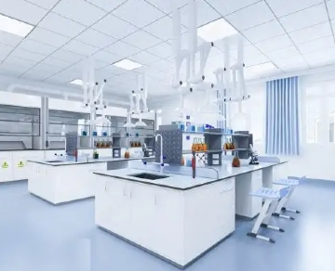
谈到科学，一切都归结为细节。实验室需要非常特殊的大气条件，以确保准确的结果和持久的细胞，并且他们使用氮气来维持它们。下面详细了解如何在实验室设备周围使用氮气，以及为什么现场氮气是最佳选择。
氮气如何帮助实验室设备
使用细胞是一项严肃的工作，即使是温度、湿度或氧气水平的最轻微变化也会对结果产生重大影响。通过向必要的空间注入氮气，科学家可以有效地控制环境的各个方面，以确保细胞培养箱、质谱仪、干燥箱、IVF 培养箱等都可以保持理想的环境以获得最佳结果。
为什么使用实验室制氮机
在这些实验室应用中，需要大量的氮气。由于必须始终如一地注入氮气，因此现场制氮机（PSA氮气机、氮气设备）是明确的选择。在 苏州希特，我们的实验室制氮机高效、紧凑，可以为低流量和高流量应用生产高纯度氮气。以下是使用现场制氮机与依靠钢瓶相比的好处。
减少费用——虽然预先购买一台实验室制氮机可能比气瓶成本更高，但这是一次性费用。没有经常性的租金、送货附加费或其他任何费用。一旦回收了发生器的成本，实验室基本上可以免费生产氮气（维护成本最低）。
改进工作流程——使用现场制氮机也可以节省大量时间。无需关闭钢瓶或关注气体水平，无需担心分析中途气体供应耗尽。使用现场制氮机，实验室人员基本上可以设置氮气流而无需理会。
确保安全- 更换氮气钢瓶时，总是存在有人受伤或物品损坏的风险。钢瓶又大又重，试图在脆弱的实验室设备周围操纵它们只是自找麻烦。
节约能源——使用现场制氮机运行所需的能源比制氮厂生产放入钢瓶的气体所需的能源少得多。因此，当实验室选择自己制造氮气时，他们正在减少碳排放。

